ACTIVIDAD #4
SEMANA DEL 21/02 AL 04/03
LUNES 21/02/2022
LENGUA
LEE, COPIA EN TU CUADERNO.
COPIA
La sílaba
Según el número de sílabas las palabras pueden ser:
*Trisílabas: son las palabras que tienen 3 silabas. Ejemplo: a-re-na, ca-ra-cas, es-cue-la, ma-es-tra, pu-pi-tre.
*Polisílabas: son las palabras que tienen más de 4 palabras. Ejemplo: rom-pe-ca-be-zas, fo-to-gra-fí-a.

ACTIVIDAD
- Recorta de periódico o revista 3 palabras trisílabas y 3 palabras polisílabas y separa en silabas.
- Separa en silabas las siguientes palabras y clasifícalas según el número de silabas.

-MANO
-EQUIPO
-RESPETO
-SOLIDARIDAD
-PAN
-HONESTIDAD
-AMOR
-AMISTAD
-SOL

MARTES 22/02/2022
MATEMATICA
TEMA: EL RELOJ
LEE Y COPIA EN TU CUADERNO.
¿Qué es el reloj?
El reloj es un aparato que mide el tiempo, en horas, minutos y segundos.
Hay distintos tipos de reloj:
-El reloj de agujas
-El reloj digital
-El reloj de arena

ACTIVIDAD
- Responde.

¿Qué mide el reloj? ____________________________________________
¿Cómo mide el tiempo? _________________________________________

- Escribe el nombre de cada reloj.
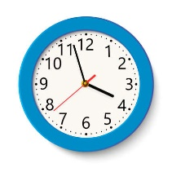 ______________ 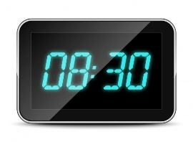_______________ 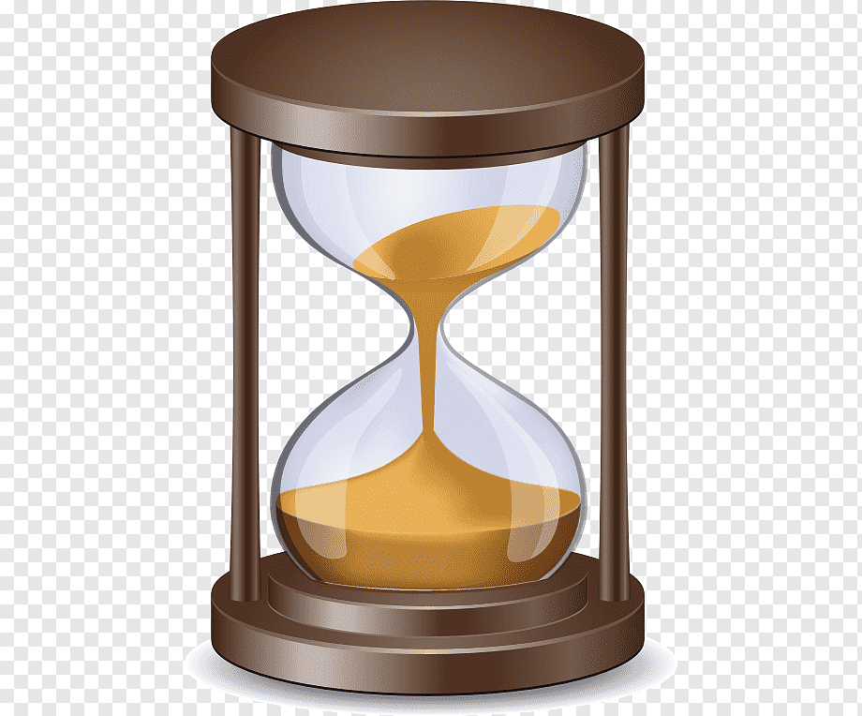 _________________
- Construye con material reciclado cada uno de los tipos de relojes.

MIERCOLES 23/02/2022
SOCIALES
TEMA: LOS SEMÁFOROS Y SU UTILIDAD
LEE Y COPIA EN TU CUAERNO.
¿Qué son los semáforos?
Son aparatos que se encuentran en las calles y avenidas, los hay para peatones y conductores.
Los semáforos nos indican con sus luces cuando debemos avanzar y cuando debemos detenernos.
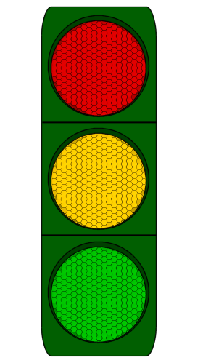

__________ debemos detenernos

__________ alerta para pasar y detenernos

__________ podemos avanzar
ACTIVIDAD
- Responde.

¿Dónde se encuentran los semáforos? ________________________________

- Con ayuda de mamá y papá construye con material reciclado un semáforo vehicular y uno peatonal.

JUEVES 24/02/2022
NATURALEZA
TEMA: EL AGUA
LEE Y COPIA EN TU CUADERNO.
¿Qué es el agua?
Es un recurso natural abundante en el planeta y es muy importante para todos los seres vivos.
Características del agua
No tiene olor, no tiene color ni sabor.
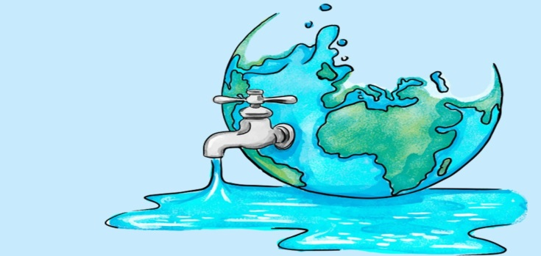
Estados del agua
En la naturaleza podemos encontrar el agua en:
*Estado sólido: hielo, nieve, granizo.
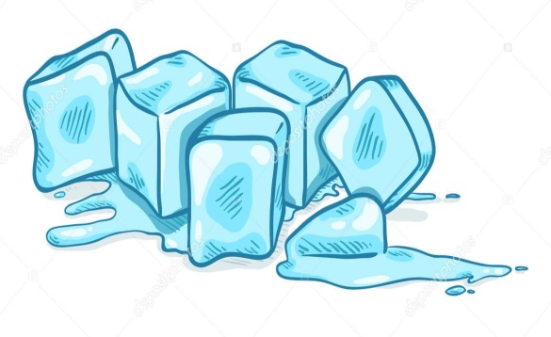

*Estado líquido: agua que tómanos, ríos, mares y lagos.
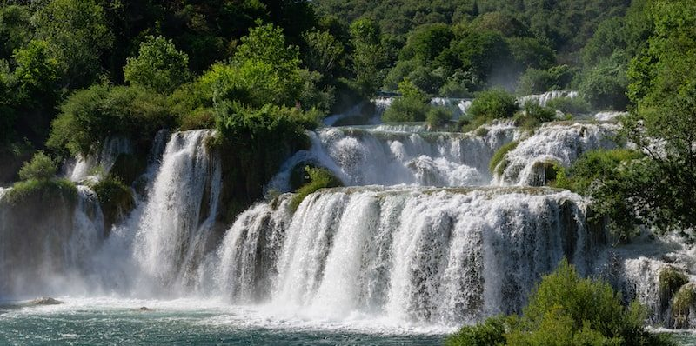
*Estado gaseoso: al hervir el agua.
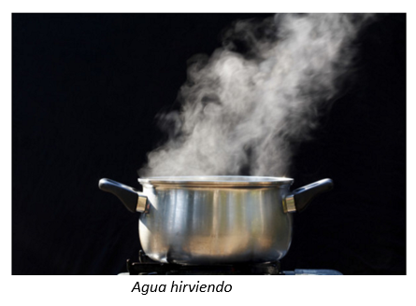
ACTIVIDAD
- Recorta y pega cada letra AGUA
- ¿Cómo podemos encontrar el agua en el planeta?
- Nombra las características del agua.
- Para que utilizamos el agua
- Hacer un afiche sobre el uso adecuado del agua

VIERNES 25/02/2022
ESTÉTICA
- Con ayuda de mamá y papá hacer un antifaz y decóralo a tu gusto.
- Dibuja tu disfraz favorito en el block

LUNES 28/02/2022
LENGUAJE
TEMA: CARNAVAL
LEE EN VOZ ALTA, COPIA EN TU CUADERNO Y LUEGO ESCRIBE EL SIGNO DE PUNTUCACIÓN DONDE CORRESPONDA.
REALIZA UN DIBUJO.
El carnaval es una fiesta de tradición popular, es música, es color y fantasía. Un momento para que los niños y niñas con otros amiguitos se conviertan a través de los disfraces en el personaje que siempre han deseado ser durante todo un día.

MARTES 1/03/2022
MATEMÁTICA
TEMA: EL CENTIMETRO
LEE Y COPIA EN TU CUADERNO.
EL CENTIMETRO
El centímetro es una unidad de longitud que utilizamos para medir objetos pequeños su símbolo es cm.
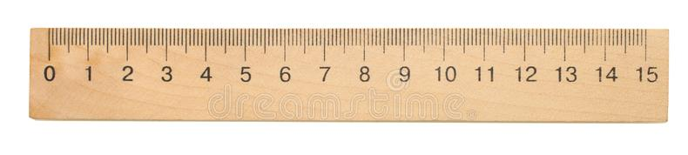
ACTIVIDAD
- Construye un centímetro
- Con ayuda de mamá y papá mide los siguientes objetos y dibújalos

-UN LAPÍZ
-UNA BORRA
-UNA TIJERA
-UNA LLAVE
-UNA VELA
-UNA CÉDULA
-UN MARCADOR
-UN CELULAR
-UNA CREMA DENTAL

MIERCOLES 2/03/2022
SOCIALES
TEMA: LOS CAMBIOS EN EL TIEMPO
LEE Y COPIA EN TU CUADERNO.
Los cambios en el tiempo
Así como nosotros tenemos un pasado, cambiamos y crecemos con los años, las cosas que nos rodean también cambian.
Las calles, los transportes, los objetos no siempre fueron como los conocemos hoy.
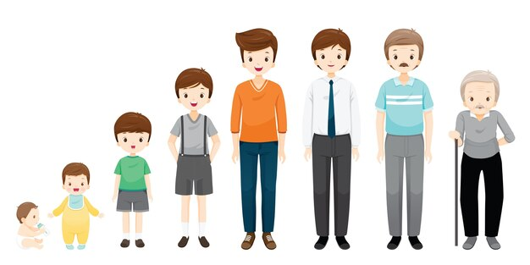
ACTIVIDAD
- Con ayuda familiar escribe como se trasladaban las personas hace mucho tiempo.
- Dibuja los transportes del pasado, así como los del presente.
- Menciona objetos que han cambiado con el tiempo.

JUEVES 3/03/2022
NATURALEZA
TEMA: ¿CÓMO SE DESPLAZAN LOS ANIMALES?
LEE Y COPIA EN TU CUADERNO.
Los animales se desplazan de un lugar a otro para buscar alimentos y para refugiarse. Los animales pueden:
- Volar: aves y mariposas.
- Caminar y correr: como los elefantes, los venados y los perros.
- Reptar: como las lombrices de tierra y las serpientes.
- Saltar: como los sapos, ranas, canguros y saltamontes.
- Nadar: como los tiburones, delfines, sardinas, etcétera.
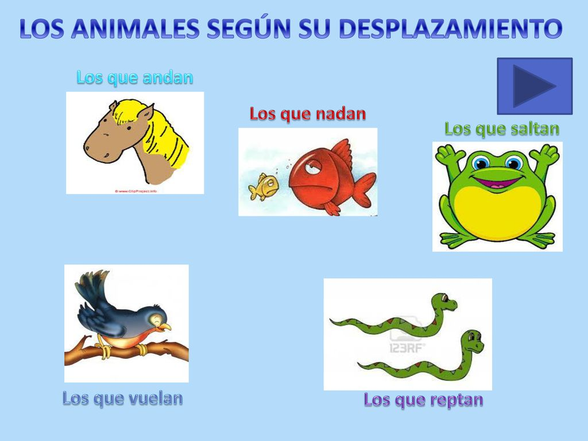

ACTIVIDAD
- Dibuja 2 animales que vuelan,2 que caminan y corren, 2 que reptan, 2 que saltan y 2 que nadan.

VIERNES 4/03/2022
ESTÉTICA
TEMA: EL SONIDO
El sonido
El sonido es todo lo que oímos o escuchamos. Cada sonido es diferente por eso podemos distinguirlos.
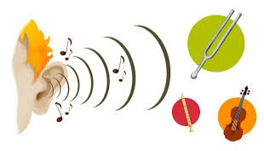
Tipos de sonidos
- Sonidos naturales: provienen de la naturaleza. Ejemplo: la lluvia, el trueno, el ladrido de un perro, al viento, etcétera.
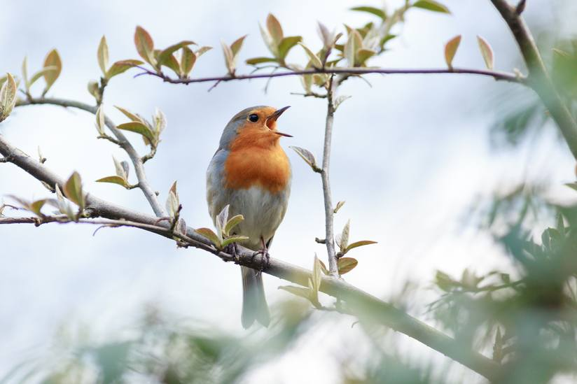
- Sonidos artificiales: provienen de los objetos elaborados por el hombre, instrumentos musicales, el tic-toc del reloj, la olla de presión, la corneta de los vehículos, las campanas.


ACTIVIDAD
- Dibuja 2 sonidos naturales y 2 sonidos artificiales.

